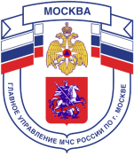
Главное управление МЧС России по г. Москве
Управление по Новомосковскому и Троицкому АО
1 региональный отдел надзорной деятельности
142784, г. Москва, пос. Сосенское, п. Газопровод, д. 18, корп. 1
тел.+7(495)870-60-74, email:unitao.1rond@yandex.ru

ПАМЯТКА к 25-летия МЧС России.
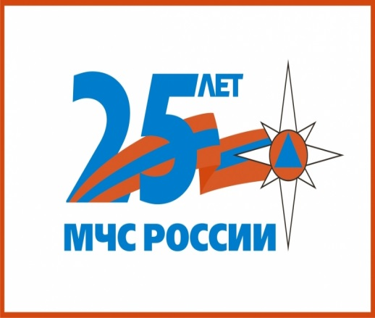
27 декабря 1990 г. – Постановление Совета Министров РСФСР об образовании Российского корпуса спасателей на правах государственного комитета РСФСР. В 1995 г. Указом Президента 27 декабря объявлено днем спасателя Российской Федерации
17 апреля 1991 г. – Заместитель председателя Госстроя РСФСР Сергей Шойгу был назначен председателем Российского корпуса спасателей
28 АПРЕЛЯ 1991 г. – Заместителем председателя Российского корпуса спасателей был назначен Юрий Воробьев
Сентябрь 1991 г. – Уникальная операция на Уфимском нефтеперерабатывающем заводе, где надломился и завис на 150 метровой высоте 700 тонный обломок трубы. Направленным взрывом обломок был снесен в точно определенное место. Эта операция занесена в Книгу рекордов Гиннеса.
30 июля 1991 г. – Российский корпус спасателей постановлением Президиума Верховного Совета РСФСР преобразован в Государственный комитет РСФСР по чрезвычайным ситуациям, председателем которого 5 августа 1991 года назначен С. Шойгу.
Июль 1992 г. – Началось формирование поисково-спасательной службы ГКЧС России.
28 июля 1992 г. – Принято Постановление Правительства РФ № 528 «О совершенствовании деятельности туристских и альпинистских спасательных служб, пунктов и центров». 22 сентября издан совместный приказ МВД и ГКЧС «О взаимодействии МВД России и ГКЧС России по вопросам пожарной охраны»
Май 1993 г. – Российская Федерация вступила в Международную организацию гражданской обороны (МОГО)
Сентябрь 1993 г. – Совет Глав Правительств СНГ учредил в Москве Межгосударственный совет по ЧС природного и техногенного характера.
10 января 1994 г. – Указом Президента Российской Федерации № 66 «О структуре Федеральных органов исполнительной власти» ГКЧС России преобразован в Министерство Российской Федерации по делам гражданской обороны, чрезвычайным ситуациям и ликвидации последствий стихийных бедствий (МЧС России). Ему также переданы функции госкомитета по социальной защите граждан и реабилитации территорий, пострадавших от Чернобыльской и других катастроф, и комитета по проведению подводных работ особого назначения.
20 января 1994 г. – Указом Президента Российской Федерации № 171 министром РФ по чрезвычайным ситуациям назначен С.К. Шойгу.
Февраль 1995 г. – Правительство Российской Федерации учредило Межведомственную комиссию по предупреждению и ликвидации чрезвычайных ситуаций (МВК).
Май 1996 г. – В подмосковном Ногинске открыт 40-й Российский центр подготовки спасателей (РЦПС) – единственное в стране учебное заведение по подготовке и повышению квалификации спасателей 3, 2, 1 и самого высокого – международного класса.
Июнь 2001 г. – По поручению Правительства РФ Сергей Шойгу назначен руководителем правительственной комиссии по восстановлению г. Ленск (Якутск).
Январь 2002 г. – В соответствии с Указом Президента РФ от 9 ноября 2001 года № 1309 «О совершенствовании государственного управления в области противопожарной безопасности» в ведение МЧС передана Государственная противопожарная служба МВД России. С 1 января в систему МЧС вошли свыше 275 тысяч сотрудников ГПС МВД, а также 13687 единиц основной и 3067 единиц специальной пожарной техники
Единый телефон вызова пожарных и спасателей –101, 112
Порядок вызова пожарных и спасателей с операторов сотовой связи
Билайн, Мегафон и МТС-112; Скайлинк-01
Единый телефон доверия ГУ МЧС России по г. Москве: +7(495) 637-22-22
mchs.qov.ru – официальный интернет сайт МЧС России

